Warsztat Single Customer View
Wskaźniki
Zaangażowanie = (polubienia + komentarze + udostępnienia) / wyświetlenia × 100%, konwersja po kliknięciu = zakupy / kliknięcia w link × 100%.
Post | Kanał i format | Zaangażowanie | Kliknięcia w link | Zakupy | Konwersja po kliknięciu
104 | Instagram, Stories | 6,4% | 600 | 3 | 0,5%
108 | Instagram, Reels | 22,9% | 470 | 9 | 1,9%
109 | Facebook, post promocyjny | 8,7% | 900 | 20 | 2,2%
110 | Instagram, post z obrazem | 16,6% | 500 | 16 | 3,2%
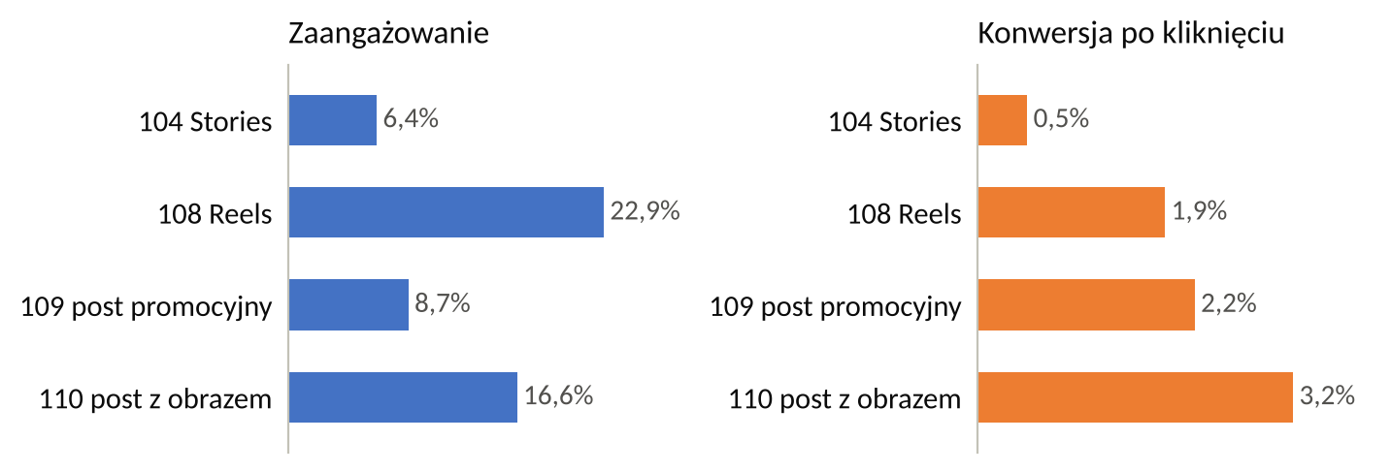
Wybór posta
- Najwyższe zaangażowanie: post 108 (Reels), 22,9%.
- Najwyższa konwersja: post 110 (post z obrazem), 3,2%.
- Dużo kliknięć, mało zakupów: post 104 (Stories), 600 kliknięć i tylko 3 zakupy (0,5%).
Do dalszego testu wybieramy post 110 „Inspiracje na zimę”, bo ma najwyższą konwersję (3,2%) i przy tym wysokie zaangażowanie (16,6%). Post 108 jest najbardziej lubiany, ale słabiej sprzedaje (1,9%).
Dane do profilu SCV
- Źródło 1: sklep internetowy, czyli konta klientów i historia zamówień.
- Źródło 2: newsletter i baza klientów (CRM), czyli zapisy i kliknięcia w maile.
- Wspólny identyfikator: adres e-mail klienta.
Przykład: klient wszedł z posta 110, dodał kurtkę do koszyka, ale jej nie kupił. Jest zapisany do newslettera, więc następnego dnia dostaje maila z przypomnieniem o koszyku.

